Prénom : …………………… Date : ……/……../…………
Les panneaux routiers

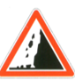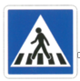
LECTURE COMPREHENSION

1 2 3 4 5

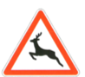
6 7 8 9 10

Réponds aux questions
- Indique le numéro du panneau qui correspond à la définition.
- direction obligatoire : ……  - accessibles aux handicapés physiques : …  - voie sans issue : …  - arrêt obligatoire : …  - passage pour piétons : … | - passage d'animaux sauvages : …  - passage d'animaux domestiques : ...  - risque de chute de pierres : …  - piste cyclable : …  - chaussée glissante : …

- Trouve la définition des panneaux suivants.
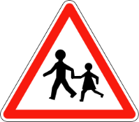 | 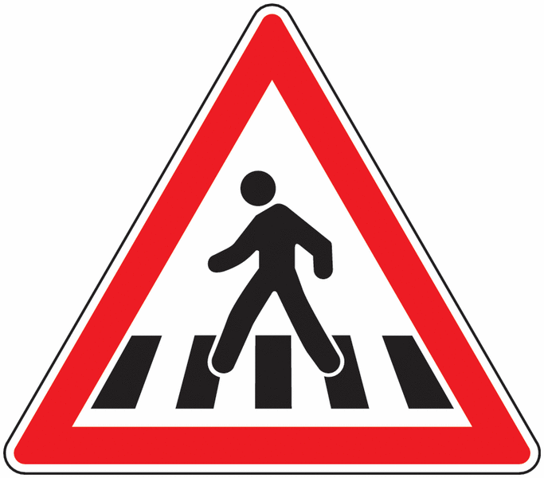 | 
              

